К 300-летию Кузбасса

15 февраля 2021 года в архивном отделе АКМО состоялось открытие выставки «300 лет Кузбассу». Выставка подготовлена сотрудниками архива на основе документов муниципального архивного отдела.

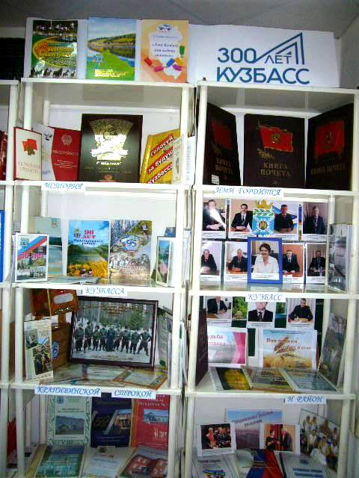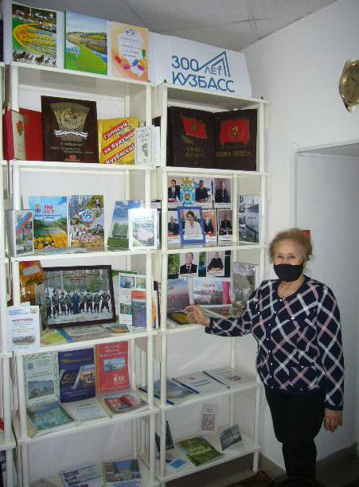

По состоянию на апрель 2021 года проведено 4 экскурсии (для работников сельских округов, образования, получателей социальных услуг МБУКЦСОН и др.)

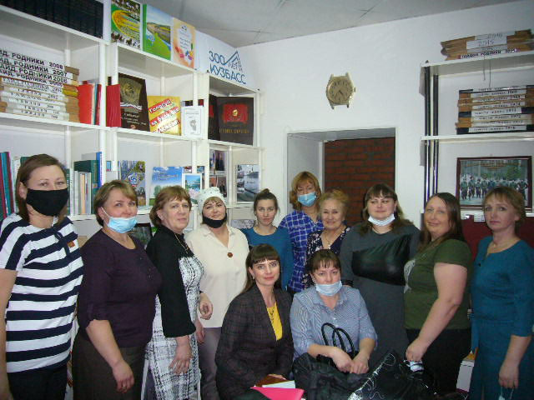

15.02.2021

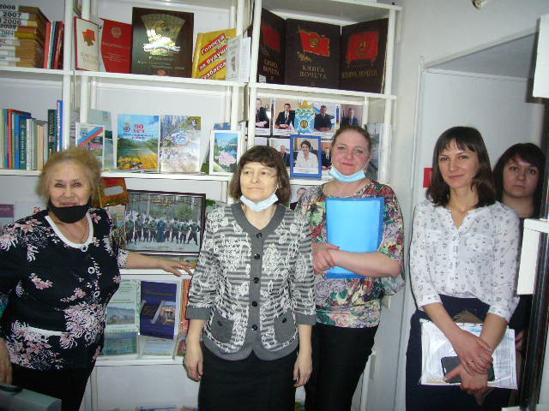

17.03.2021

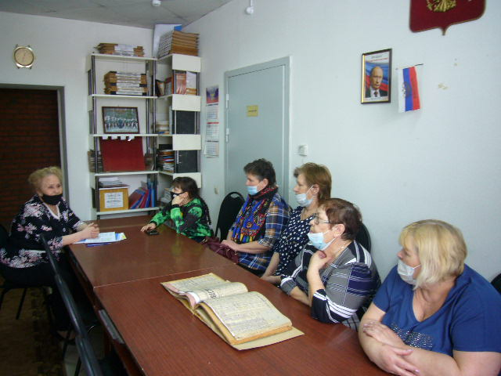

25.03.2021

